Справка об авторе
Пашинина Мария Сергеевна, 1.07. 1985
Член Союза журналистов России с 2012 года
Автор первой и пока единственной в стране сказки о чемпионате мира по футболу.
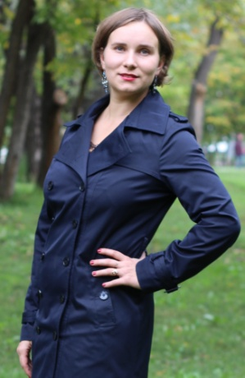
Родилась в Куйбышеве (ныне Самара) в семье учительницы географии и милиционера. В 2002 году окончила общеобразовательную школу с отличием, а затем в 2007 с красным дипломом и юридический факультет СЮИ ФСИН РФ.
С 2008 по 2012 год штатный корреспондент, а затем обозреватель газеты «Самарские известия».
Автор проекта «Кругосветное турне по Самарской области». В рамках поездки в 2012 году побывала во всех 27 районах губернии. Итогом стали более 200 публикаций в газете «Самарские известия» и туристический каталог «Сельский туризм».
Участник каравана «Великая Волга» (двухнедельная поездка по городам европейской части России в огромных трейлерах – домах на колесах, 2013 год).
Мария является автором книги «Олимпийцы Самарской области», а также автором проекта и книги «160 лучших спортсменов Самарской губернии». Её статьи публиковались в периодической печати: журналах «Город. Люди», «Самарская губерния», в номерах «Самарской газеты», газеты «Репортер»», «Спортивное обозрение», «Самарский футбол» и др.
М. С. Пашинина – автор 47 волшебных сказок о Самаре, серии книг «Приключения Самарика»: «Здравствуй, Самарик!», «Самарик – хранитель города» и «Где найти Самарика? »

Награды и достижения в литературе:
1.Благодарственное письмо от Самарского областного историко-краеведческого музея им. П. В. Алабина за активное участие в просветительских мероприятиях научной библиотеки музея, сотрудничество по привлечению детей к чтению и популяризацию краеведения.
2.Благодарственное письмо от Самарской городской детской библиотеки.

Информация о сказках из серии «Приключения Самарика»

1. Первая книга из серии «Здравствуй, Самарик» была презентована на Дне города-2015.
2. За 2015-2016годы состоялось около ста творческих встреч с дошкольниками и школьниками, которые нарисовали несколько сотен рисунков с Самариком.
3. Туркомпания «Сказка странствий» проводит автобусные обзорные экскурсии по Самаре с использованием сказок о Самарике.
4. Изготовлена тактильная книга «Самарик и утренняя зарядка» для незрячих детей. Ее презентация прошла в школе-интернате для слепых и слабовидящих детей №17. Сотрудничество продолжается.
5. В июне 2016 годакниги о Самарике были представлены на Всероссийской книжнойярмарке на Красной площади в Москве. Волшебные сказки отправились в США, Францию, Северный Кипр, а также в разные города страны.
6. Самарик (ростовая кукла) активно участвует в школьных и городских праздниках. В этом году впервые будет представлена новогодняя программа с участием хранителя города.
7. О сказке про чемпионат мира по футболу написали все ведущие СМИ области, федеральные сайты, посвященные подготовке к мундиалю, газета «Спорт-Экспресс».

Подробнее о сказках на сайте - http://samarik-skazki.ru/

